## AVIS INSCRIPTION/REINSCRIPTION AMOE

Nous vous remercions de bien vouloir inscrit à l'Assurance Maladie Obligatoire (AMOE).

NB: les étudiants internationaux peuvent s'authentifier sur la plateforme [amoe.uiz.ac.ma](http://amoe.uiz.ac.ma/) en mentionnant le numéro du passeport, comme suit:

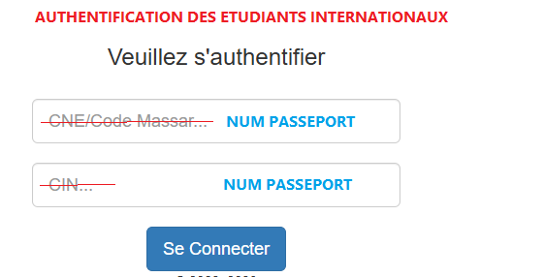

Nous vous informons aussi, que les étudiants éligibles déjà inscrits à l'AMOE peuvent télécharger l'attestation d'affiliation sur le lien suivant:

[**https://eservices.cnops.org.ma/pcme/www/index.php/pcme/default/services?lang=fr#**](https://eservices.cnops.org.ma/pcme/www/index.php/pcme/default/services?lang=fr)

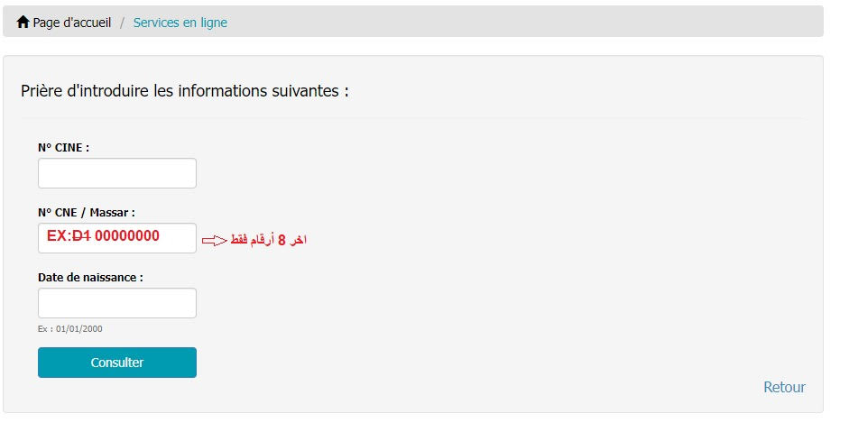

⚠️ FORMAT CNE A RESPECTER

N'hésitez pas à nous contacter pour toute information complémentaire.

Veuillez trouver en pièces jointes:

-La conception de l'avis AMOE AR/FR

-Les guides AMOE actualisés AR/FR

Cordialement